ESTA FOLHA ÍNDICE INDICA EM QUE REVISÃO ESTÁ CADA FOLHA NA EMISSÃO CITADA |  |  |  |  |  |  |  |  |  |  |  |  |  |  |  |  |  |  |  | FL. 1/34
REV. | EMISSÃO | DATA |  |  |  | E.P. |  | C.P. |  |  |  | MRN |  |  | DESCRIÇÃO DAS REVISÕES
0 | B | 14/03/25 |  |  |  | LBN/  GFC/MAI |  | LNS/LLJ |  |  |  | MM |  |  | Emissão inicial
1 | B | 11/04/25 |  |  |  | LBN/  GFC/MAI |  | LNS/LLJ |  |  |  | MM |  |  | Emissão para comentários do cliente.
2 | C | 25/06/25 |  |  |  | JRA |  | LBN |  |  |  | MM |  |  | Emissão final de atendimento a comentários.
EMISSÕES
TIPOS DE EMISSÃO
 |  |  |  | (A) PRELIMINAR |  |  |  |  |  |  |  |  |  | (D) PARA CONSTRUÇÃO |  |  |  |  | (G) CONFORME COMPRADO
 |  |  |  | (B) PARA COMENTÁRIOS |  |  |  |  |  |  |  |  |  | (E) PARA COMPRA |  |  |  |  | (H) CANCELADO
 |  |  |  | (C) FINAL |  |  |  |  |  |  |  |  |  | (F) CONFORME CONSTRUÍDO |  |  |  |  | (I) PARA CONHECIMENTO
CONTRATADA   |  |  |  |  |  |  |  |  |  |  |  |  |  |  |  | Nº DOC. PROJETISTA:
 |  |  |  |  |  |  |  |  |  |  |  |  |  |  |  | RN-799-RL-64966-00
 |  |  |  |  |  |  |  |  |  |  |  |  |  |  |  | Nº ARQUIVO ELETRÔNICO:
 |  |  |  |  |  |  |  |  |  |  |  |  |  |  |  | QC5-PDA-26-04-022-RT

ID PROJETO:  FCH0024 |  |  |  |  |  |  |  |  |  |  | FASE:
 |  |  |  |  |  |  |  |  |  |  | FASE IV - PRODUÇÃO DE 16,3 MTPA - MELHORIAS
TÍTULO DO DOCUMENTO:

UP 26 - SISTEMA DE REJEITOS E RECUPERAÇÃO DE FINOS (MINA-PORTO)
FCH0024 - PLANO DIRETOR DE DISPOSIÇÃO DE REJEITO
ENGENHARIA
RELATÓRIO DE ESTUDOS DE CONCEPÇÃO E HIDROLÓGICO-HIDRÁULICOS - SUPERFÍCIE DE CONFORMAÇÃO PRELIMINAR DOS SPs ADJACENTES AO TP-03
ÁREA:  MINA |  |  |  |  |  |  |  |  |  |  |  |  | Nº DOCUMENTO MRN:  QC5-PDA-26-04-022-RT |  |  |  |  |  |  |  | REV.  2

SUMÁRIO
1 INTRODUÇÃO 4
2 DOCUMENTOS DE REFERÊNCIA 5
3 ESTUDOS DE CONCEPÇÃO DA CONFIGURAÇÃO DA SUPERFÍCIE DE FECHAMENTO 6
3.1 Critérios e Premissas 6
3.2 Consolidação de Dados 8
3.2.1 Base Topográfica e Altimetria 8
3.2.2 Interferências 8
3.3 Configurações para a Superfície de Fechamento 9
3.3.1 Alternativa 1: Alteamento das Cristas Externas dos SPs no Entorno do TP-03 9
3.3.2 Alternativa 2: Alteamento dos Aterros em Rejeito Ressecado Adjacentes aos SPs 12
3.3.3 Estruturas Hidráulicas 14
3.3.4 Volumes de Terraplenagem 16
4 ESTUDOS HIDROLÓGICO-HIDRÁULICOS 16
4.1 Estudo de Balanço Hídrico 17
4.1.1 Cenários de Balanço Hídrico Avaliados 17
4.1.2 Base de Dados 19
4.1.3 Critérios, Premissas e Metodologia 23
4.1.4 Resultados 24
4.2 Estudo de Trânsito de Cheias 26
4.2.1 Precipitação de Projeto 26
4.2.2 Curvas Cota-volume 27
4.2.3 Curvas Cota-descarga 28
4.2.4 Parâmetros Hidrológicos 30
4.2.5 Modelagem Hidrológica 31
5 CONCLUSÕES E CONSIDERAÇÕES FINAIS 32
5.1 Concepção da Configuração da Superfície de Fechamento 32
5.2 Estudos de Balanço Hídrico 33
5.3 Estudos de Trânsito de Cheias 34

LISTA DE FIGURAS
Figura 1 – Platô Saracá Leste com destaque para os reservatórios do estudo: SP-12, SP-13, SP-14, SP-15, SP-16, SP-19 e TP-03 4
Figura 2 – Interferências identificadas durante o desenvolvimento do estudo 9
Figura 3 – Configuração da alternativa 1 com as estruturas previstas 10
Figura 4 – Planta do alteamento e das superfícies de conformação da alternativa 1 11
Figura 5 – Seções do alteamento e das superfícies de conformação da alternativa 1 11
Figura 6 – Configuração da alternativa 2 com as estruturas previstas 12
Figura 7 – Planta do alteamento e das superfícies de conformação da alternativa 2 13
Figura 8 – Seções do alteamento dos aterros de jusante e superfícies de conformação alternativa 2 13
Figura 9 – Perfil do extravasor de emergência da alternativa 1 15
Figura 10 – Perfil do extravasor de emergência da alternativa 2 15
Figura 11 - Representação Esquemática da Configuração Atual e da Condição Futura dos Platôs Saracá Leste e Oeste 19
Figura 12 – Curvas cota-volume para as superfícies de conformação 28
Figura 13 – Curvas cota-descarga para extravasor de emergência em soleira livre 29
Figura 14 – Curvas cota-descarga para extravasor em tubos (análise de sensibilidade) 30

LISTA DE TABELAS
Tabela 1 – Documentos de referência 5
Tabela 2 – Volumes de terraplenagem preliminares 16
Tabela 3 – Cenários de Estudo 18
Tabela 4 - Áreas de Drenagem dos Lagos e Estruturas de Disposição de Rejeito e Armazenamento de Água – Platô Saracá 20
Tabela 5 - Resumo das áreas de disposição de rejeito ressecado 21
Tabela 6 - Volume considerado para cada complexo de lagos de recuperação 22
Tabela 7 - Volume considerado para TP-02 e TP-03 22
Tabela 8 - Taxas de infiltração TP-03 22
Tabela 9 - Coeficientes de runoff considerados na simulação mensal de balanço hídrico 23
Tabela 10 - Taxas mensais de evaporação consideradas 23
Tabela 11 - Resultados do estudo de balanço hídrico 25
Tabela 12 – Quantis de precipitação de projeto para PMP (doc. QC5-PDA-26-04-007-RT) 27
Tabela 13 – Parâmetros para modelagem hidrológica de trânsito de cheias 31
Tabela 14 – Síntese de resultados do estudo de trânsito de cheias – Alternativas 1 e 2 31
Tabela 15 – Síntese de resultados da análise de sensibilidade do estudo de trânsito de cheias para a Alternativa 1 considerando extravasor em tubos 32

- INTRODUÇÃO
O plano diretor de disposição de rejeito (PDDR) da MRN busca viabilizar a disposição de rejeito seco, oriundo do processo de retomada dos reservatórios, em áreas disponíveis no Saracá Leste e Oeste para reduzir o volume transportado para cavas (platô Monte Branco) e contribuir para o futuro fechamento do platô. O PDDR prevê o preenchimento de pontos baixos, a construção de aterros a jusante dos reservatórios e o fechamento dos reservatórios à medida que estes atingem o final de vida útil.
Nesse contexto, a MRN solicitou um estudo preliminar de superfície de conformação dos reservatórios adjacentes ao TP-03, elevando a cota de crista dos reservatórios SP-12, SP-13, SP-14, SP-15, SP-16 e SP-19 para 170,0 m (em altimetria local: 205,0 m), e direcionando a drenagem destes para o TP-03 como forma de aumentar o volume de disposição de rejeito seco no Saracá Leste. Adicionalmente, a MRN solicitou que fosse avaliada a capacidade do TP-03 de receber as contribuições adicionais oriundas desses reservatórios e dos aterros a jusante.
Na Figura 1 está apresentado o platô Saracá Leste com destaque para os reservatórios SP-12, SP-13, SP-14, SP-15, SP-16, SP-19 e TP-03, objetos do presente estudo.

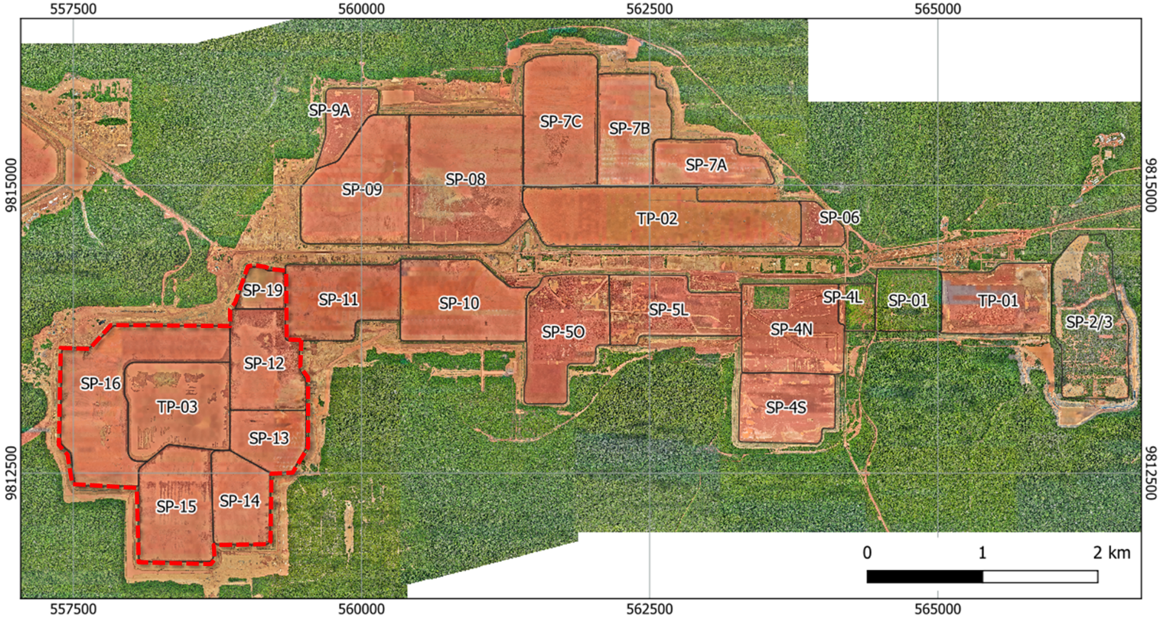
Figura 1 – Platô Saracá Leste com destaque para os reservatórios do estudo: SP-12, SP-13, SP-14, SP-15, SP-16, SP-19 e TP-03
Destaca-se que o presente estudo foi desenvolvido em nível pré-conceitual e apresenta apenas os volumes geométricos das superfícies de conformação previstas de serem executadas em rejeito seco, e não inclui avaliações de estabilidade.
Neste relatório serão apresentados os critérios e premissas adotados, a consolidação de dados do estudo, as implantações realizadas e os volumes obtidos, e os estudos hidrológico-hidráulicos (balanço hídrico e trânsito de cheias) realizados, ambos em nível de estudo de viabilidade.
As interferências nas áreas avaliadas estão indicadas no presente relatório. Contudo, não se elimina a possibilidade de novas condicionantes serem identificadas futuramente nas próximas etapas de estudo/ projeto por este se tratar de um estudo em nível pré-conceitual. Ressalta-se que a definição das medidas a serem tomadas para tratamento das interferências não é escopo deste estudo. Cabe à MRN, nesta etapa do estudo, avaliar o impacto do tratamento destas interferências no planejamento da disposição de rejeito seco no Saracá Leste.
- DOCUMENTOS DE REFERÊNCIA
A Tabela 1 apresenta os documentos utilizados durante o desenvolvimento do estudo preliminar de superfícies de conformação dos reservatórios adjacentes ao TP-03.
Tabela 1 – Documentos de referência
Tipo | Nome | Descrição
Relatório | QD5-JPA-26-24-152-RT | Sistema de Rejeitos e Recuperação de Finos - Estudo do Layout de Espigotamento e Adequação dos Sistemas Extravasores dos SPs do Platô Saracá - Relatório de Projeto e Especificação de Construção
Relatório | QD5-JPA-26-24-140-RT | Sistema de Rejeitos e Recuperação de Finos - Reservatório de Rejeitos SP-19 - Novo Projeto Detalhado - Etapa 2 - El. 202m - Estudos Hidrológicos e Hidráulicos - Relatório Técnico
Relatório | QD5-PDA-26-04-001-MD | UP 26 – Sistema de Rejeitos e Recuperação de Finos (Mina – Porto) – Adequação da Sequência Construtiva do Extravasor do SP-16 – Engenharia – Memorial Descritivo
Desenho | QC5-PDA-26-25-044-DE | UP-26 Sistema de Rejeitos e Recuperação de Finos (Mina-Porto) - Engenharia Sistema de Rejeitos – Reservatório - Planta dos SP's em Operação, Extravasores e Bermas de Reforço
Desenho | QC5-PDA-26-25-045-DE | UP-26 Sistema de Rejeitos e Recuperação de Finos (Mina-Porto) - Engenharia Sistema de Rejeitos – Reservatório - Layout das Tubulações de Rejeito e Água
Desenho | QD5-PDA-26-25-065-DE | UP-26 Sistema de Rejeitos e Recuperação de Finos (Mina-Porto) - Características Técnicas das Estruturas Da MRN – Reservatório - As Is Tp-03 – Arranjo Geral – Planta
Relatório | QC5-CMS-26-21-110-RT | UP 26 - Sistema de Rejeitos e Recuperação de Finos (Mina-Porto) - PGB34 - Topografia das Barragens - Topografia - TP-2 Batimetria Mai/2023 - Relatório Técnico
Apresentação | QC5-JPA-26-04-049-DG | Sistema de Rejeitos e Recuperação de Finos (Mina/Porto) - Estudo de Balanço Hídrico Operacional - Engenharia - Apresentação do Simulador do Balanço Hídrico Operacional (Player Goldsim) – Versão 2022
Relatório | QD5-PDA-26-25-005-RT | UP 26 - Sistema de Rejeitos e Recuperação de Finos (Mina-Porto) - Plano Detalhado de Fechamento do SP-2/3 Com Redução de Supressão Vegetal - Reservatório - Relatório Técnico e Memoriais Descritivos
Planilha | QC5-MRN-26-25-001-DC | UP 26 – Sistema de Rejeitos e Recuperação de Finos (Mina/Porto) - Mineração/Geologia – Reservatórios - Dados Básicos e Critério de Projeto – Balanço Hídrico - Projeto Conceitual
Nota Técnica | QC5-PDA-26-04-004-AT | UP 26 - Sistema de Rejeitos e Recuperação de Finos (Mina-Porto) - Estudo de Balanço Hídrico Operacional - Engenharia - Análise de Consistência da Série de Precipitações do TP-01, TP-02 e TP-03
Desenho | QD5-COB-26-04-206-DE | UP 26 - Sistema de Rejeitos e Recuperação de Finos (Mina-Porto) - FCH024 - Plano Diretor de Disposição de Rejeito - Engenharia - Plano Diretor (Estimativa Futura) FL 1/2
Desenho | QD5-COB-26-04-207-DE | UP 26 - Sistema de Rejeitos e Recuperação de Finos (Mina-Porto) - FCH024 - Plano Diretor de Disposição de Rejeito - Engenharia - Plano Diretor (Estimativa Futura) FL 2/2
Relatório | QC5-PDA-26-04-007-RT | Sistema de Rejeitos e Recuperação de Finos (Mina/Porto) – Avaliação da Influência das Mudanças Climáticas nas Chuvas Intensas – Engenharia – Relatório Técnico – Volume Único

- ESTUDOS DE CONCEPÇÃO DA CONFIGURAÇÃO DA SUPERFÍCIE DE FECHAMENTO
A concepção da configuração do estudo abrangeu a definição dos critérios e premissas para implantação das superfícies de conformação e do extravasor de emergência; a consolidação de dados, a elaboração da base topográfica de projeto e a identificação de interferências, e a implantação e verificação da superfície de fechamento prevista e da geometria das adequações previstas.
Foram avaliadas duas diferentes alternativas para a configuração da superfície de fechamento:
- Alteamento das cristas externas dos SPs no entorno do TP-03;
- Alteamento do aterro em rejeito ressecado adjacentes aos SPs no entorno do TP-03.
Nos tópicos a seguir são apresentadas as informações pertinentes e os resultados das implantações realizadas.
  - Critérios e Premissas
A seguir são elencados os critérios e premissas utilizadas para o desenvolvimento do estudo:
- O estudo se encontra em nível pré-conceitual e os volumes apresentados poderão sofrer alteração conforme o avanço dos respectivos projetos;
- Adotou-se sistema de coordenadas UTM, DATUM SIRGAS 2000 e altimetria ortométrica;
- Para a alternativa de alteamento das cristas nos SPs, foi considerado o alteamento por jusante dos reservatórios até a elevação 170,0 m (em altimetria local: 205,0 m), com exceção do alteamento entre o SP-11 e o SP-12/SP-19, que foi considerado por linha de centro.
- Considerou-se a seguinte geometria para alteamento: crista com largura de 8,0 m, altura máxima de talude de 5,0 m; inclinação de talude de 1V:3H e berma entre taludes com largura de 6,0 m;
- Adotou-se o reservatório TP-03 como destinação da drenagem de todos os reservatórios ao seu redor, assim, o caimento de todas as superfícies direcionam os efluentes para o TP-03;
- O material de alteamento e preenchimento considerado foi o rejeito seco, oriundo do processo de retomada. Não foi escopo do projeto realizar o balanço de massas nem informar a proveniência do rejeito seco;
- Para as implantações das superfícies de conformação foi adotado o estudo de enchimento mais recente dentre os projetos de referência disponíveis, indicados na Tabela 1;
- Não foram realizadas análises de estabilidade para averiguar as obras implantadas. Estas avaliações deverão ser realizadas na próxima fase de projeto;
- Nesta etapa do estudo, não foram definidas a metodologia de execução do alteamento e das superfícies de conformação, tampouco os controles de qualidade a serem considerados para execução dos aterros. Tais metodologias serão estabelecidas através de análises de estabilidade, e especificadas nas próximas fases do estudo;
- Estão indicadas as interferências já mapeadas, que possam limitar e/ou postergar a execução das superfícies estudadas, porém, novas interferências podem ser identificadas nas próximas etapas de projeto, especialmente relacionadas ao sequenciamento e cronograma executivos das obras. Não é escopo do presente estudo a definição de soluções para tais interferências. Cabe à MRN, nesta etapa de estudo, avaliar os impactos de tais interferências no planejamento de disposição de rejeito seco no platô;
- A definição acerca de necessidade ou não uma camada de cobertura no alteamento não foi avaliada nesta fase de estudo, e poderá causar uma redução no volume de rejeito seco previsto. Tal definição deverá ser feita em etapas futuras de projeto;
- Os volumes geométricos apresentados representaram a maior disposição possível para execução da superfície de conformação, após o esgotamento da capacidade de disposição hidráulica no reservatório. Cabe destacar que foi considerado apenas o volume acima da superfície final de ocupação dos reservatórios em operação de retomada;
- Não foi considerado, no volume apresentado, o efeito de adensamento do material disposto;
- As superfícies de conformação adotaram como premissas a inclinação mínima de 0,3%, informada pela MRN;
- Foram apresentados apenas o volume geométrico de rejeito seco a ser disposto para implantação da superfície de conformação, já descontados quaisquer volumes de corte necessários;
- A posição do extravasor de emergência é preliminar e não considera as futuras adequações que poderão ser necessárias;
- Para o extravasor de emergência, considerou-se um canal escavado com soleira na elevação 168,0 m (em altimetria local: 203,0 m), com taludes de 1V:6H e inclinação longitudinal de 0,5%;
- São previstas estruturas hidráulicas na estrutura, incluindo descidas de água e dissipadores para o extravasor de emergência e transposições espaçadas ao longo do maciço do TP-03. Conforme alinhado com a MRN, nesta etapa do estudo não foram desenvolvidos projetos para essas estruturas, que devem ser desenvolvidos em etapas futuras;
- Não é escopo do presente estudo a elaboração do sequenciamento de execução das superfícies. A superfície e volume apresentado referem-se a geometria final de disposição, quando os reservatórios SP-12, SP-13, SP-14, SP-15, SP-16 e SP-19 não estiverem mais em operação, e o TP-03 ainda estiver em funcionamento, nesta fase o canal a jusante desses reservatórios já estará preenchido com os aterros em rejeito seco previstos nos projetos elaborados pela empresa GeoCoba para o PDDR.
Importante ressaltar que este estudo adotou premissas simplificadoras para permitir a obtenção do volume geométrico de disposição de rejeito seco para execução da superfície de conformação final dos reservatórios mencionados anteriormente, sendo, portanto, uma etapa do fechamento do platô. Portanto, os quantitativos apresentados estão em nível de plano diretor, e serão revisados nas etapas de projeto posteriores, durante o detalhamento de cada uma das estruturas.
  - Consolidação de Dados
    - Base Topográfica e Altimetria
Para as implantações do estudo foi adotada a topografia de abril/2023 complementada com as informações do aerolevantamento geral com LIDAR de 2019 (arquivo “MDT_SaracaLO_Geral_202304_LIDAR2019_50cm_SIRGAS200021S_OrtometricoMAPGEO2015”), fornecida pela MRN.
Adicionalmente, foram incorporados à base topográfica os aterros a jusante dos reservatórios, elaborados pela GeoCoba e superfícies fornecidas pela MRN (arquivos "Plano Diretor 12L", "14S EXPANSÃO PLANO DIRETOR-FLA", "Expansão Area 16_R2" e "Expansão Area 16_SUL").
No interior dos reservatórios, foram considerados os estudos de enchimento mais recentes dentre os projetos elaborados para cada reservatório. Para conversão da altimetria das superfícies de enchimento ao final da operação de cada reservatório foi considerado o fator de conversão -35,0 m de local para ortométrica, adotado pela Diretoria de Implantação (DI). No item 2 são indicados os estudos adotados e os relatórios de referência.
    - Interferências
A implantação das superfícies de conformação nos reservatórios SP-12, SP-13, SP-14, SP-15, SP-16 e SP-19 com inclinação para o TP-03 estão condicionadas ao tratamento das interferências identificadas e listadas abaixo:
- Canais a jusante dos reservatórios - os aterros a jusante dos reservatórios, elaborados pela GeoCoba, servirão de base para o alteamento do perímetro externo dos reservatórios. Entretanto, estes aterros abrangem a área dos canais do lago Pater que, atualmente, recebem os efluentes dos extravasores dos reservatórios estudados;
- Tubulações de água – o TP-03 recebe a contribuição do Saracá Oeste, Lago Pater e TP-02 por meio de tubulações de bombeamento instaladas na crista dos reservatórios SP-12 e SP-13. O fluxo contrário, do TP-03 para o TP-02, também pode ocorrer, por meio da mesma tubulação;
- Extravasores desativados e em operação nos reservatórios – os reservatórios estudados possuem extravasores, estando parte deles desativados e parte em operação. Estas estruturas em gabião estão no interior dos reservatórios, onde é prevista a implantação das superfícies de conformação em rejeito seco;
- Estação climatológica: na crista norte, do lado leste, do TP-03 está localizada a estação meteorológica do TP-03. A manutenção de sua localização é importante para manter as leituras na mesma posição e permitir a realização de comparativos com o histórico de leituras já realizadas.
As interferências descritas estão apresentadas na Figura 2. Ressalta-se que a definição das medidas a serem tomadas para tratamento das interferências não é escopo deste estudo. Cabe à MRN, nesta etapa do estudo, avaliar o impacto do tratamento destas interferências no planejamento da disposição de rejeito seco no Saracá Leste.
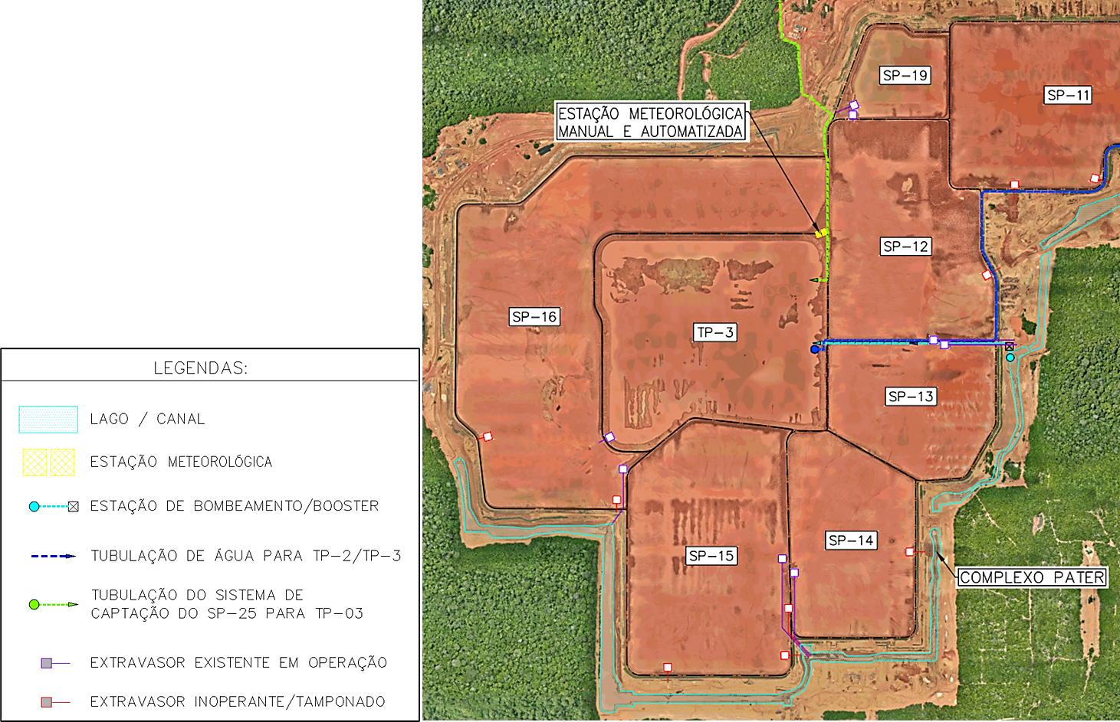
Figura 2 – Interferências identificadas durante o desenvolvimento do estudo
Além disso, o sequenciamento e cronograma executivo das obras previstas (ainda a ser definido) e mudanças no sistema de gestão de águas e de disposição de rejeitos do platô poderão apresentar interferências não identificadas neste estudo.
  - Configurações para a Superfície de Fechamento
Apresenta-se neste item as configurações obtidas para as duas alternativas simuladas.
    - Alternativa 1: Alteamento das Cristas Externas dos SPs no Entorno do TP-03
A configuração do estudo, incluindo o alteamento das paredes externas dos reservatórios, as superfícies de conformação e o extravasor de emergência está apresentada na Figura 3.
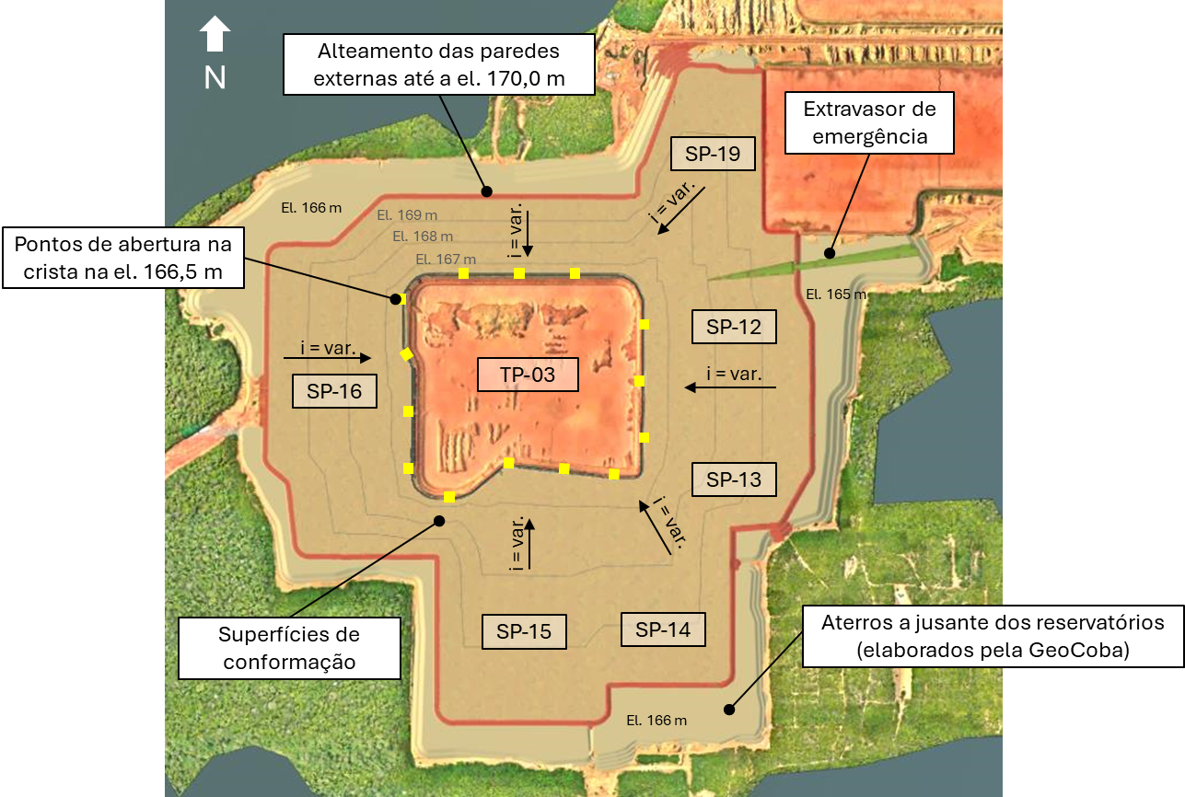
Figura 3 – Configuração da alternativa 1 com as estruturas previstas

O desenho QC5-PDA-26-04-034-DE apresenta a planta de arranjo geral do estudo e a seguir são detalhadas as estruturas implantadas e os volumes resultantes.
Conforme mostrado na Figura 3, as superfícies de conformação foram direcionadas para o TP-03, com inclinações variando de 0,4% a 1,6%. Prevê-se que a transposição da crista do TP-03 ocorrerá através de aberturas na elevação 166,50 m.
As Figura 4 e Figura 5 apresentam, respectivamente, a planta e as seções típicas do estudo. As seções das paredes externas (AA’, BB’ e CC’) mostram o alteamento de jusante, enquanto a seção da parede de divisa com o SP-11 (DD’) indica o alteamento por linha de centro.
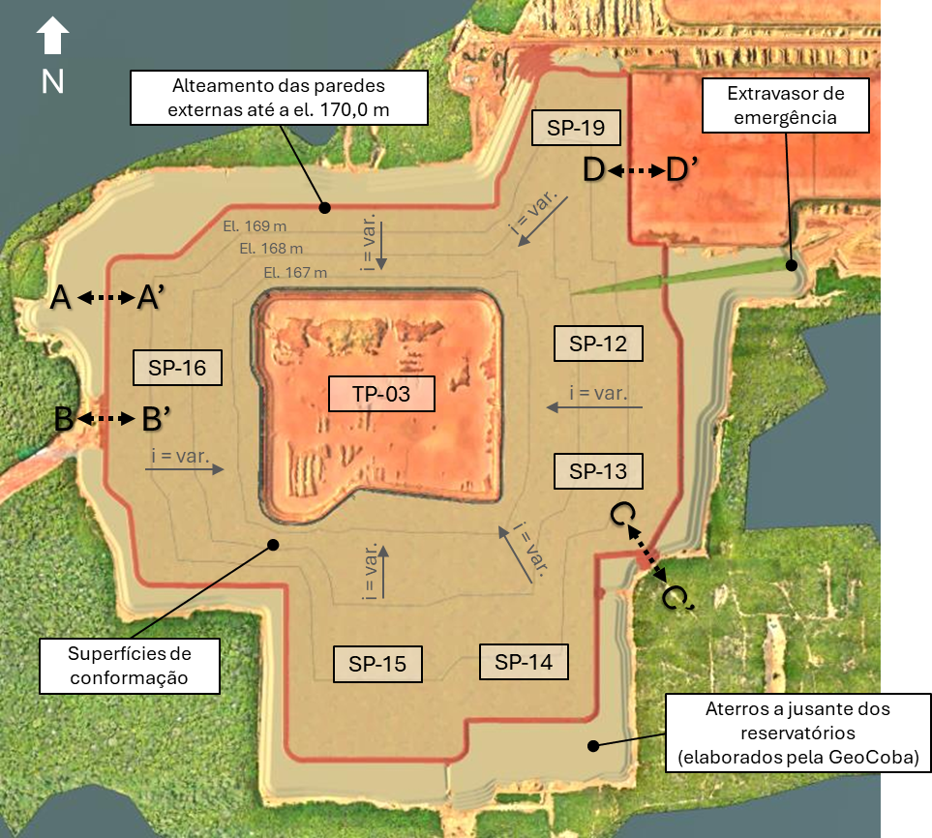
Figura 4 – Planta do alteamento e das superfícies de conformação da alternativa 1
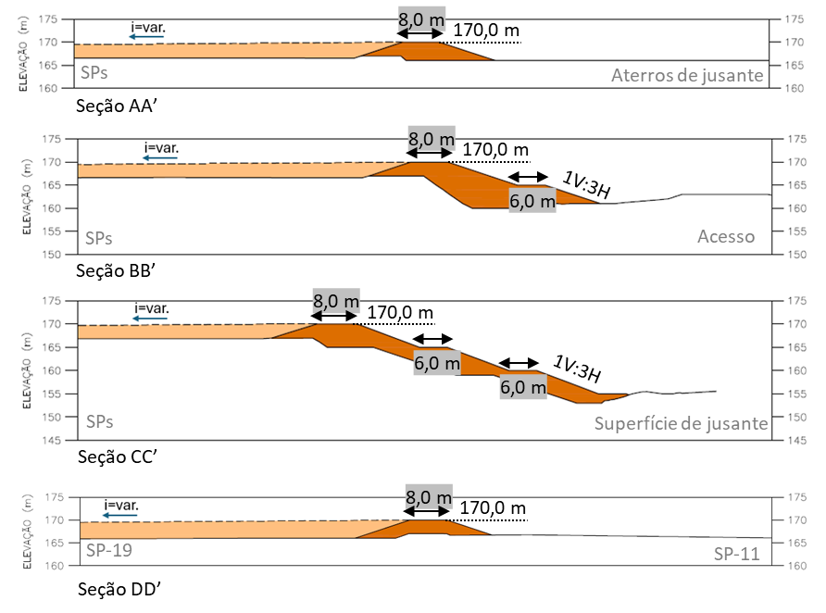
Figura 5 – Seções do alteamento e das superfícies de conformação da alternativa 1
A definição da metodologia de alteamento e da execução da superfície de retomada deverá ser realizada nas próximas etapas de projeto através de análises de estabilidade.
    - Alternativa 2: Alteamento dos Aterros em Rejeito Ressecado Adjacentes aos SPs
Após a elaboração da alternativa apresentada no item 3.3.1, a MRN solicitou um novo cenário para a superfície de conformação em que os aterros a jusante dos reservatórios fossem alteados até a el. 170,0 m e a partir deste ponto fosse implantada uma superfície de conformação direcionando os efluentes para o TP-03. A configuração deste cenário, incluindo o alteamento sobre os aterros de jusante, as superfícies de conformação e o extravasor de emergência está apresentada na Figura 6.

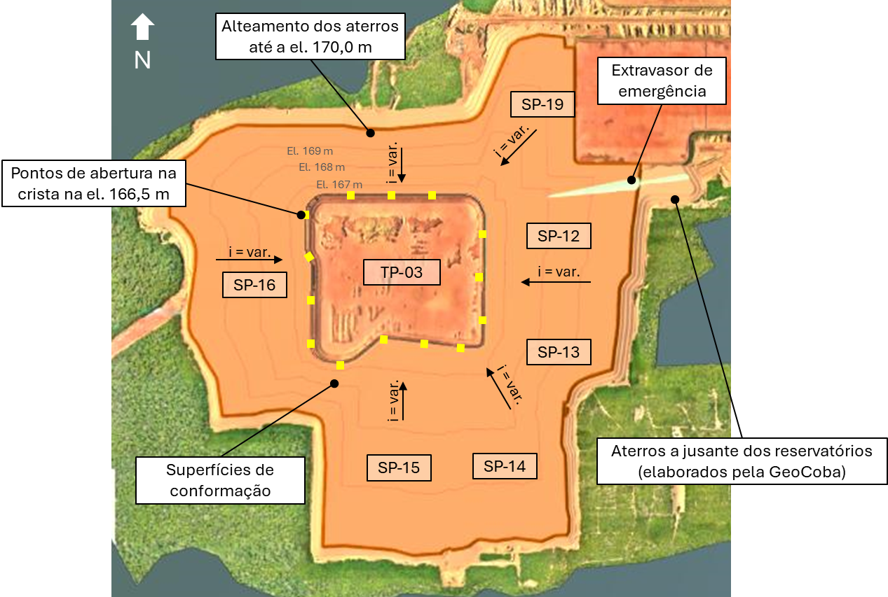
Figura 6 – Configuração da alternativa 2 com as estruturas previstas

Conforme mostrado na Figura 6, as superfícies de conformação foram direcionadas para o TP-03, com inclinações variando de de 0,3% a 1,1%. Prevê-se que a transposição da crista do TP-03 ocorrerá através de aberturas na elevação 166,50 m.
As Figura 7 e Figura 8 apresentam, respectivamente, a planta e as seções típicas do estudo. As seções das paredes externas (AA’, BB’ e CC’) mostram o alteamento nos aterros de jusante, enquanto a seção da parede de divisa com o SP-11 (DD’) indica o alteamento da crista por linha de centro.
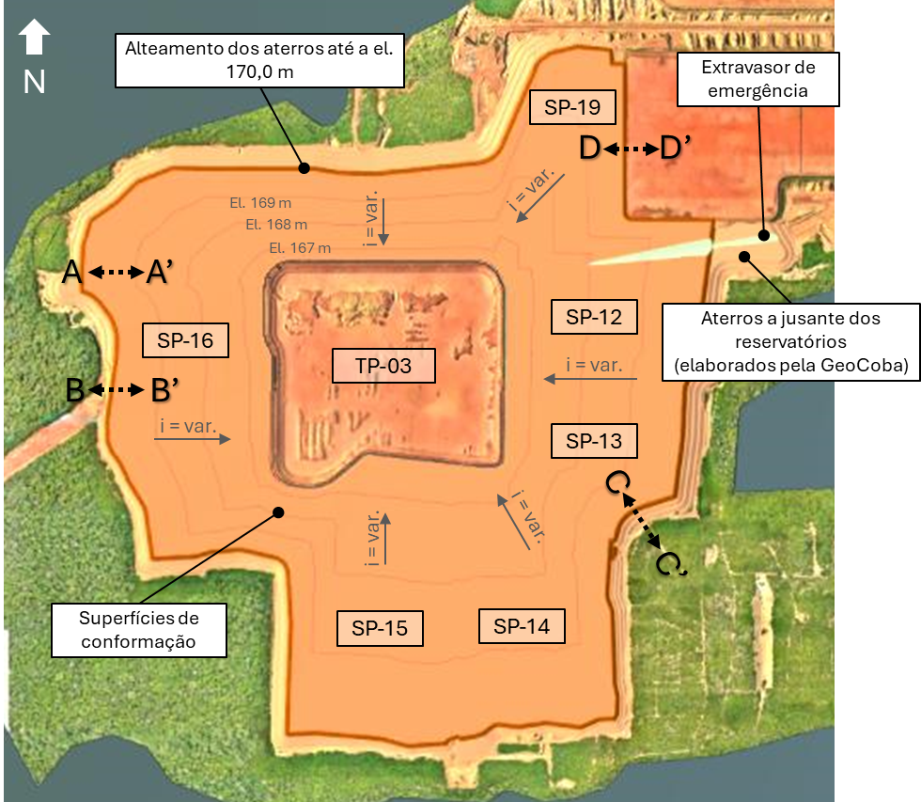
Figura 7 – Planta do alteamento e das superfícies de conformação da alternativa 2

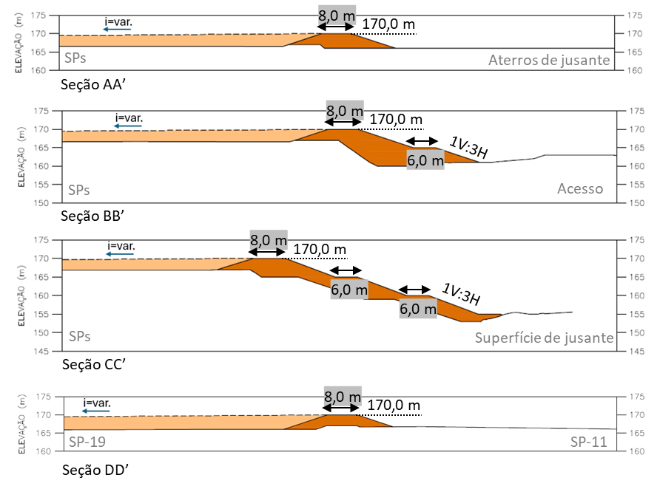
Figura 8 – Seções do alteamento dos aterros de jusante e superfícies de conformação alternativa 2
    - Estruturas Hidráulicas
Para ambas as alternativas, é prevista a implantação de estruturas hidráulicas necessárias à operação concebida. De maneira preliminar, foram definidas as seguintes estruturas hidráulicas para o estudo:
      - Aberturas na crista do TP-03:
A crista do TP-03 deverá contar com aberturas espaçadas regularmente, para permitir o fluxo de água da superfície de conformação dos SPs no entorno do TP-03 para o interior do TP-03, com soleira vertente na elevação 166,50 m.
A distância entre essas aberturas deverá ser dimensionada, bem como sua seção transversal e revestimento. Serão avaliadas opções que permitam o tráfego na crista durante a operação do TP-03. São consideradas como possibilidades:
- Passagens molhadas;
- Bueiros tubulares em aço;
- Bueiros celulares (galerias) em concreto armado/pré moldado;
Além disso, prevê-se a necessidade de implantação de revestimento no talude de montante do TP-03 nas regiões de abertura, para possibilitar escoamento dos SPs para o interior do TP-03 sem erosão do talude de montante do maciço.
      - Extravasor de emergência:
A posição e geometria dos extravasores de emergência implantados são indicativas, para fins de obtenção de volumes e deverão ser refinadas na próxima etapa do estudo.
A geometria implantada considerou:
- Elevação inicial na 168,0 m (203,0 m em altimetria local);
- Seção transversal trapezoidal;
- Inclinação dos taludes laterais de 1V:6H;
- Declividade longitudinal de 0,5%;
- Largura de fundo de 5 m para alternativa de alteamento das cristas dos SPs (alternativa 1);
- Largura de fundo de 10 m para a alternativa de alteamento dos aterros em rejeito ressecado adjacentes aos SPs (alternativa 2);
- Descidas de água na transposição da crista do alteamento para o aterro de jusante e no aterro de jusante para o lago Pater.
As Figura 9 e Figura 10 apresentam os perfis esquemáticos dos extravasores de emergência da alternativa 1 e alternativa 2, respectivamente.

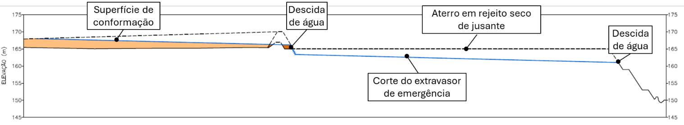
Figura 9 – Perfil do extravasor de emergência da alternativa 1
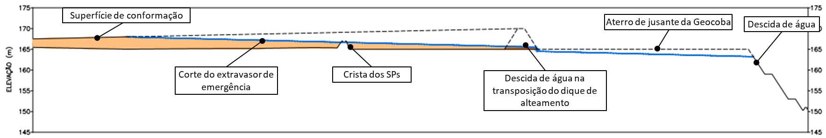
Figura 10 – Perfil do extravasor de emergência da alternativa 2

A depender da velocidade dos efluente no canal do extravasor, a ser avaliada em etapa posterior, poderá ser necessário seu revestimento. Possíveis materiais a serem avaliados para revestimento do canal, no trecho no interior do SP-12 e no trecho sobre o aterro em rejeito ressecado incluem:
- Enrocamento argamassado;
- Laterita compactada;
- Geomembrana;
- Concrete canvas/concreto.
Adicionalmente, a abertura da crista do maciço do SP-12 deverá operar como passagem molhada para permitir tráfego na crista. Nas próximas etapas de projeto deverá ser avaliado o revestimento para transposição da crista. Entre as alternativas, estão:
- Enrocamento / enrocamento argamassado;
- Colchão reno;
- Laterita compactada.
      - Descidas de água:
Nos pontos de mudança de elevação do canal do extravasor de emergência, deverão ser instaladas descidas de água. Esses pontos incluem a transposição da crista e a conexão com o complexo Pater, conforme mostrado na Figura 9 e Figura 10. O dimensionamento das descidas deverá ser realizado durante as próximas etapas de projeto.
Os possíveis materiais para construção das descidas de água, ainda a serem avaliados, são:
- Gabião/colchão reno;
- Geocélula preenchida em concreto;
- Concrete canvas;
- Concreto armado e/ou premoldado;
- Viabilidade de solo cimento deve ser avaliada em detalhe devido à declividade necessária para a descida.
Além disso, serão necessários dissipadores de energia em concreto ciclópico ou colchão reno a jusante das descidas.
    - Volumes de Terraplenagem
Os volumes de terraplenagem obtidos através das implantações realizadas estão apresentados na Tabela 2. Destaca-se que o presente estudo adotou premissas simplificadoras para permitir a obtenção do volume geométrico das estruturas implantadas. Portanto, os quantitativos disponíveis estão apresentados em nível de plano diretor e poderão sofrer alteração à medida do avanço em nível de maturidade dos respectivos projetos.
Tabela 2 – Volumes de terraplenagem preliminares
Volumes de Terraplenagem (m³)
Alternativa 1 | Aterro em rejeito seco |  | Escavação do extravasor de emergência  (na crista e no aterro a jusante)
 | Alteamento | Superfícies de conformação
 | 718.028 | 6.968.952 | 33.123
 | Volume total de rejeito seco: 7.686.980
Alternativa 2 | Aterro em rejeito seco |  | Escavação do extravasor de emergência
 | Alteamento | Superfícies de conformação
 | 798.346 | 8.266.196 | 37.900
 | Volume total de rejeito seco: 9.064.542

- ESTUDOS HIDROLÓGICO-HIDRÁULICOS
Os estudos hidrológicos e hidráulicos se dividiram em: i) estudo de balanço hídrico; e ii) estudo de trânsito de cheias.
O estudo de balanço hídrico teve como objetivo avaliar, de forma expedita e simplificada, se o TP-03 suportaria as contribuições diretas da área de contribuição do SP-12 a SP-19, além do Saracá Oeste e áreas de disposição de rejeito ressecado. Também teve o objetivo de avaliar algumas das possíveis medidas necessárias no TP-03 / SPs 12 a 19 para viabilizar a conformação proposta nesse documento.
O estudo de trânsito de cheias teve como objetivo o dimensionamento do extravasor de emergência de todo o conjunto (SPs 12 a 19 + TP-03). Referente a esse estudo, é importante destacar que, tendo sido desenvolvido em nível de maturidade inferior a um projeto conceitual, tratou apenas do dimensionamento do emboque, apresentando de forma descritiva as medidas necessárias para que o vertimento desse novo conjunto de reservatórios seja recebido adequadamente pelo complexo Pater.
  - Estudo de Balanço Hídrico
    - Cenários de Balanço Hídrico Avaliados
Para melhor compreensão dos impactos relacionados à nova disposição de rejeitos prevista para direcionamento da drenagem dos SPs 12 a 19 para o TP-03, foram estudados os cenários apresentados na Tabela 3. Os cenários de balanço hídrico apresentados na Tabela 3 foram avaliados para ambas as alternativas de configuração de superfície avaliadas.
Para a alternativa 1, a área de drenagem que contribui diretamente para o TP-03 é delimitada pela crista dos SPs 12 a 19. Para a alternativa 2, a área de contribuição do TP-03 inclui, além da área dos SPs 12 a 19, a área de drenagem de topo dos aterros em rejeito a jusante das estruturas, o que provoca um incremento de contribuição de aproximadamente 73 ha.
Atualmente, o Sistema de Disposição de Rejeitos utiliza o TP-03 como reservatório pulmão de armazenamento de água, recebendo apenas o excedente hídrico durante o período chuvoso, e fornecendo água para o processo industrial durante o período de estiagem. Para a nova dinâmica avaliada (ver representação esquemática na Figura 11), as contribuições para o TP-03 deixam de ser referentes apenas ao excedente hídrico do período chuvoso, para ser toda a contribuição dos SPs 12 a 19. Futuramente, a expansão do Saracá Oeste, em conjunto com a disposição de rejeitos em aterros, tende a aumentar a área de contribuição direta do TP-03, demandando as avaliações de balanço hídrico que são apresentadas no presente documento.
Complementarmente, foi avaliada a redução de volume de armazenamento, proporcional à área de contribuição do Sistema de Rejeito, que é esperada para a condições previstas de ocupação do platô Saracá nos próximos anos. A avaliação dessa condição é importante porque quantifica, ainda que de forma preliminar, o gap de volume para gestão de águas esperado na condição futura e possibilita avaliar medidas que mitiguem o aumento do volume de água a ser gerenciado.
É importante destacar que as avaliações foram desenvolvidas de forma simplificada, e demandam maior refinamento futuro.
Tabela 3 – Cenários de Estudo
Cenário | Volume total para a gestão de águas | SP-12 a SP-19 | Saracá Oeste | Aterros em Rejeito | Objetivo
1 | TP-03 | Em operação / reconformação | Não | Não | Avaliar se o TP-03 suporta a contribuição dos SPs 12 a 19, isolado das demais contribuições do sistema de Rejeitos (cenários base).
2 | TP-03 | 50% em operação  50% revegetados | Não | Não
3 | TP-03 +  Lago Saracá Oeste | Em operação / reconformação | SPs 23 a 25 em operação | Não | Avaliar impacto do bombeamento do Saracá Oeste para o TP-03.
4 | TP-03 +  Lago Saracá Oeste | Em operação / reconformação | SPs 23 a 25 em operação | Sim, no Saracá Oeste | Avaliar impacto do bombeamento do Saracá Oeste e dos aterros em rejeitos no Saracá Oeste no TP-03.
5 | TP-03 +  Lago Saracá Oeste | 50% em operação  50% revegetados | SPs 23 a 25 em operação | Sim, no Saracá Oeste | Avaliar impacto do fechamento de algumas estruturas e do alteamento do TP-03 no resultado do estudo, buscando avaliar a solução para essa configuração.
6 | TP-03 Alteado (El. 168,00 m) +  Lago Saracá Oeste | Em operação / reconformação | SPs 23 a 25 em operação | Sim, no Saracá Oeste
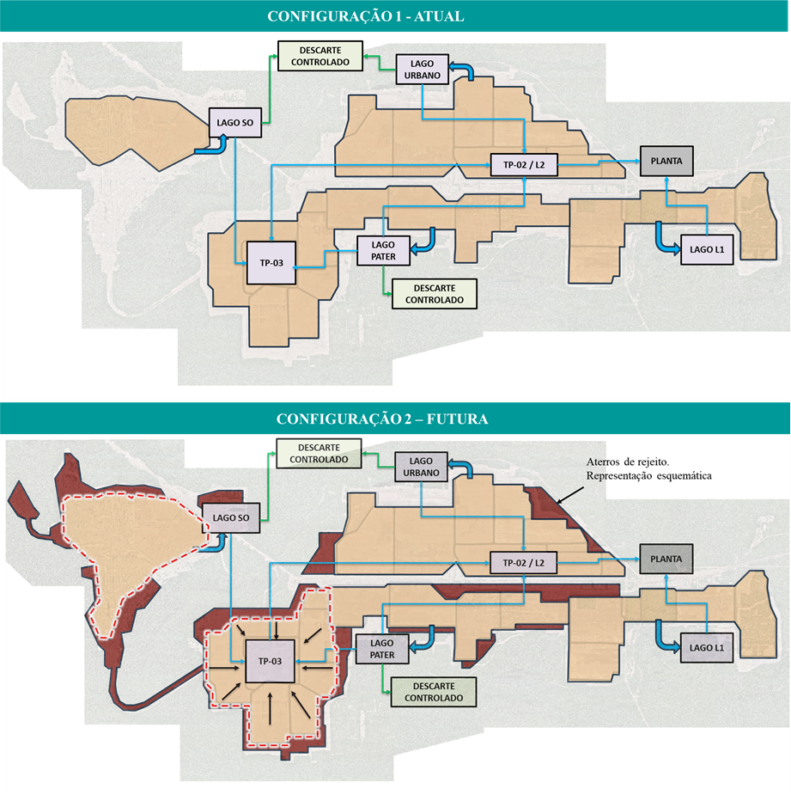
Figura 11 - Representação Esquemática da Configuração Atual e da Condição Futura dos Platôs Saracá Leste e Oeste
    - Base de Dados
Para o desenvolvimento do estudo de balanço hídrico, foram utilizados dados de referência correspondentes aos reservatórios e futuras áreas de disposição de rejeitos. Os dados utilizados são apresentados a seguir.
      - Áreas de contribuição
As áreas de drenagem consideradas para o desenvolvimento do estudo são apresentadas na Tabela 4, e se referem às áreas de drenagem dos Lagos e Estruturas de Disposição de Rejeito e Armazenamento de Água em todo o Platô Saracá.

Tabela 4 - Áreas de Drenagem dos Lagos e Estruturas de Disposição de Rejeito e Armazenamento de Água – Platô Saracá
Reservatório | Área de Drenagem |  |  | Reservatório | Área de Drenagem
 | ha | m² |  |  | ha | m²
TP2 | 111,1 | 1.111.000 |  | SP-5O | 65,3 | 653.000
L2 | 9,8 | 98.000 |  | SP-5L | 55,7 | 557.000
SP-6 | 12,3 | 123.000 |  | SP-10 | 71,8 | 718.000
SP-7A | 37,1 | 371.000 |  | SP-11 | 59,7 | 597.000
SP-7B | 54,1 | 541.000 |  | SP-12 | 52 | 520.000
SP-7C | 72,4 | 724.000 |  | SP-13 | 31,6 | 316.000
SP-8 | 111,1 | 1.111.000 |  | SP-14 | 37,7 | 377.000
SP-9 | 85,1 | 851.000 |  | SP-15 | 62,4 | 624.000
SP-9A | 22 | 220.000 |  | SP-16 | 102,9 | 1.029.000
TP1 | 54,8 | 548.000 |  | SP-19 | 13,4 | 134.000
TP3 | 69,7 | 697.000 |  | SP-23 | 76,9 | 769.000
SP-1 | 33,5 | 335.000 |  | SP-24 | 98,5 | 985000
SP-2/3N | 31 | 310.000 |  | SP-25 | 100,7 | 1007000
SP-2/3S | 56,1 | 561.000 |  | Lago Urbano | 113 | 1.130.000
SP-4L | 15,4 | 154.000 |  | Lago Pater | 124 | 1.240.000
SP-4S | 48,8 | 488.000 |  | L1 | 56,6 | 566.000
SP-4N | 68,2 | 682.000 |  | Lago Saracá Oeste | 45 | 450.000

Adicionalmente, um resumo das áreas de disposição de rejeito seco é apresentado na Tabela 5, obtida com base nas informações apresentadas nos documentos QD5-COB-26-04-206-DE_rev2 e QD5-COB-26-04-207-DE_rev2. Nessa tabela, é apresentada a localização de cada área de disposição de rejeito, juntamente com a quantificação da sua área, a destinação considerada e a estimativa do que é: i) área adicional em relação a toda a área de drenagem atual do Sistema de Rejeitos; ii) área adicional em relação a toda a área de drenagem atual do Sistema de Rejeitos que irá drenar para o sistema de gestão de águas existente; e iii) área de drenagem existente, tipicamente nos lagos de recuperação, que será impermeabilizada com a disposição de rejeitos. Não foi computada perda de volume nos lagos devido à disposição de rejeito ressecado. Para a condição de alteamento do aterro, foi considerada uma área de drenagem adicional para o TP-03 de 73 ha.
Cabe destacar que a destinação real de todas as drenagens das disposições de rejeito ressecado ainda não é conhecida, e será estudada conforme os projetos dessas áreas venham a ser desenvolvidos. Dessa forma, foi avaliada, de modo preliminar, qual seria a destinação da drenagem de cada aterro. Portanto, as informações apresentadas na Tabela 5 apresentam alguma incerteza, mas, dado do nível de maturidade do estudo, refletem de forma adequada os impactos das disposições de rejeito ressecado na ocupação do platô Saracá.
Tabela 5 - Resumo das áreas de disposição de rejeito ressecado
Local | Área (m²) | Destinação | Área adicional (m²) | Área adicional para o sistema (m²) | Impermeabilização (m²)
Noroeste do SP-24 | 157.000 | Meio Ambiente | 157.000 | 0 | 0
Noroeste do SP-24 | 28.000 | Meio Ambiente | 28.000 | 0 | 0
Noroeste do SP-24 | 64.000 | Meio Ambiente | 64.000 | 0 | 0
Nordeste do SP-25 | 122.000 | Meio Ambiente | 0 | 0 | 0
Nordeste do SP-25 | 268.000 | Meio Ambiente | 0 | 0 | 0
Norte do SP-08 | 326.000 | Sistema Existente | 0 | 0 | 326.000
Norte da família 7 | 18.000 | Sistema Existente | 0 | 0 | 18.000
Norte da família 7 | 124.000 | Sistema Existente | 0 | 0 | 124.000
Norte da família 7 | 28.000 | Sistema Existente | 0 | 0 | 28.000
Norte da família 7 | 6.000 | Sistema Existente | 0 | 0 | 6.000
Leste e sul do SP-25 | 575.000 | Sistema Existente | 287.500 | 287.500 | 0
Acesso Saracá Oeste | 201.000 | Meio Ambiente | 201.000 | 0 | 0
Norte do SP-16 | 519.000 | Meio Ambiente | 519.000 | 0 | 0
Sul dos SPs 11 a 16 | 830.000 | Sistema Existente | 0 | 0 | 830.000
Oeste do SP-09 | 261.000 | Meio Ambiente | 0 | 0 | 0
Corredor Central | 1.169.000 | Sistema Existente | 1.169.000 | 1.169.000 | 0
Norte do TP-01 | 4.000 | Meio Ambiente | 4.000 | 0 | 0
Sul do SP-10 | 30.000 | Sistema Existente | 0 | 0 | 30.000
Sul do SP-10 | 18.000 | Sistema Existente | 0 | 0 | 18.000
Sul do SP-10 | 25.000 | Sistema Existente | 0 | 0 | 25.000
Sul do SP-05 | 151.000 | Sistema Existente | 151.000 | 151.000 | 0
Sul do SP-05 | 86.000 | Meio Ambiente | 86.000 | 0 | 0
Sul do TP-01 | 37.000 | Sistema Existente | 0 | 0 | 37.000
Sul do SP-2/3 | 32.000 | Sistema Existente | 0 | 0 | 32.000
Soma |  |  | 2.666.500 | 1.607.500 | 1.474.000

      - Capacidade de armazenamento dos reservatórios
A Tabela 6 apresenta a curva cota-volume considerada para os lagos de recuperação. Foi considerado o volume abaixo do nível da soleira vertente, considerando a batimetria realizada em novembro de 2023.
Tabela 6 - Volume considerado para cada complexo de lagos de recuperação
Complexo de Lagos | Volume (m³)
Lago Urbano | 215.597,00
Lago Pater | 144.646,52
L1 | 141.066,00
Saracá Oeste | 400.981,69

A Tabela 7 apresenta o volume considerado para o TP-02 e TP-03. Para o TP-03, foi considerado o volume levantado em batimetria realizada em 2022. Para o TP-02, foram consideradas as informações do documento QC5-CMS-26-21-110-RT_rev0, de junho de 2023.
Tabela 7 - Volume considerado para TP-02 e TP-03
Elevação | Volume (m³)
TP-03
El. 201,00 m | 6.266.266,00
El. 202,00 m | 6.942.890,00
TP-02
El. 201,00 m | 1.181.690,00
      - Taxas de infiltração no TP-03, coeficientes de runoff e taxas de evaporação
Foi considerada a infiltração no TP-03, conforme documento nº QC5-JPA-26-04-049-DG_rev1, com valores distintos para o período chuvoso e para o período seco. Os valores considerados são apresentados na Tabela 8, e se referem exclusivamente à infiltração das regiões de lago formado dentro do reservatório, que foram avaliadas a cada passo de tempo na avaliação de balanço hídrico.
Tabela 8 - Taxas de infiltração TP-03
Taxa de infiltração TP-03 - Período chuvoso | 3,01E-07 m/s
Taxa de infiltração TP-03 - Período seco | 5,83E-07 m/s

Os coeficientes de runoff considerados para as áreas de contribuição, apresentados na Tabela 9, foram estimados considerando os parâmetros CN calibrados no estudo QC5-JPA-26-04-049-DG_rev1 e estudos desenvolvidos no projeto de fechamento do SP-2/3 (QD5-PDA-26-25-005-RT_rev6). Os coeficientes utilizados consideram uma condição de elevada pluviometria. Para melhores resultados, uma simulação detalhada do balanço hídrico deverá ser desenvolvida.
Tabela 9 - Coeficientes de runoff considerados na simulação mensal de balanço hídrico
Área de contribuição | Coeficiente de runoff
SP em operação / em reconformação | 0,85
Lagos | 0,25
SP revegetado | 0,30
TP-03 (exceto lago) | 0,50

As taxas mensais de evaporação foram estimadas por método indireto, pelo método de Thornthwaite, que se aderiu bem a medições antigas realizadas através de Tanque Classe A. À evapotranspiração foi aplicado o coeficiente de 0,7, que relaciona a evaporação do tanque com a evaporação no reservatório. Para maiores detalhes, consultar o documento QC5-MRN-26-25-001-DC. As taxas apresentadas na Tabela 10 são as mesmas utilizadas no estudo preliminar de calibração dos parâmetros hidrológicos das áreas de contribuição (QC5-JPA-26-04-049-DG_rev1).
Tabela 10 - Taxas mensais de evaporação consideradas
Mês | Evaporação (mm)
Jan | 105,3
Fev | 79,6
Mar | 95,2
Abr | 93,0
Mai | 94,6
Jun | 99,3
Jul | 112,7
Ago | 131,5
Set | 126,6
Out | 135,3
Nov | 117,3
Dez | 105,3
      - Precipitação
Para a precipitação, foram considerados os registros pluviométricos consistidos da estação Mina Platô Saracá (TP-01), consolidados conforme estudo QC5-PDA-26-04-004-AT.
    - Critérios, Premissas e Metodologia
O estudo de balanço hídrico foi desenvolvido de forma expedita e simplificada, com intervalo de simulação mensal.
Para o estudo de balanço hídrico, foram consideradas os seguintes critérios, premissas e aspectos metodológicos:
- Foi considerado o ano mais crítico do ponto de vista da pluviometria para avaliação do balanço hídrico em intervalo mensal. Esse intervalo de simulação leva a uma incerteza referente especialmente aos coeficientes de runoff utilizados, que foram baseados em parâmetros preliminarmente calibrados para os SPs do platô Saracá Leste. Além disso, a simulação mensal tende a gerar resultados menos críticos para os lagos de recuperação, notadamente lago Saracá Oeste, que foi o único lago cujo balanço hídrico foi simulado no presente estudo. Para resultados mais fidedignos, um balanço hídrico em intervalo diário deverá ser desenvolvido;
- Foi considerado que o TP-03 apresenta nível de ocupação de 10% no começo da simulação, como forma de levar em consideração dificuldades de esgotar completamente o TP-03 durante o período seco;
- Simulação realizada no período hidrológico considerado de novembro a outubro;
- A área alagada do TP-03 foi avaliada a cada intervalo da simulação, e foi utilizada para estimativa do volume mensal de infiltração e do coeficiente de runoff (considerado como 1, nas áreas alagadas);
- As capacidades estimadas para os sistemas de descarte de efluente são referentes ao volume máximo mensal de vertimento estimado no lago do Saracá Oeste, dividido pelo número de horas no mês;
- Para a configuração em que os SPs 12 a 19 drenam para o TP-03, todo seu volume até a El. 202,00 m foi considerado. Para a avaliação da condição atual, apenas seu volume até a El. 201,00 m foi considerado. Como análise de sensibilidade, também foi considerado um cenário em que o volume do TP-03 é considerado até a El. 203,00 m, em condição de alteamento de 1,0 m.
    - Resultados
Os resultados obtidos para o estudo de balanço hídrico são apresentados na Tabela 11.

Tabela 11 - Resultados do estudo de balanço hídrico
Cenário | Volume total para a gestão de águas | SP-12 a SP-19 | Saracá Oeste | Aterros em Rejeito no Saracá Oeste | Resultados – Alternativa 1  (Sem área adicional dos aterros) | Resultados – Alternativa 2  (Com área adicional dos aterros)
1 | TP-03 | Em operação / reconformação | Não | Não | TP-03 sozinho suporta a contribuição.  Volume máximo ocupado de 5,9 MMm³. | TP-03 sozinho não suporta a contribuição.  Volume máximo demandado de 7,6 MMm³ (capacidade atual de 6,9 MMm³ até a El. 167,00 m)
2 | TP-03 | 50% em operação  50% revegetados | Não | Não | TP-03 sozinho suporta a contribuição.  Volume máximo ocupado de 3,7 MMm³. | TP-03 sozinho suporta a contribuição.  Volume máximo ocupado de 4,8 MMm³.
3 | TP-03 +  Lago Saracá Oeste | Em operação / reconformação | SPs 23 a 25 em operação | Não | TP-03 sozinho não suporta a contribuição.  Necessário descarte de até 3.700 m³/h no Saracá Oeste. | TP-03 sozinho não suporta a contribuição.  Necessário descarte de até 4.400 m³/h no Saracá Oeste.
4 | TP-03 +  Lago Saracá Oeste | Em operação / reconformação | SPs 23 a 25 em operação | Sim | TP-03 sozinho não suporta a contribuição.  Necessário descarte de até 4.200 m³/h no Saracá Oeste. | TP-03 sozinho não suporta a contribuição.  Necessário descarte de até 4.700 m³/h no Saracá Oeste.
5 | TP-03 +  Lago Saracá Oeste | 50% em operação  50% revegetados | SPs 23 a 25 em operação | Sim | TP-03 sozinho não suporta a contribuição.  Necessário descarte de até 2.600 m³/h no Saracá Oeste. | TP-03 sozinho não suporta a contribuição.  Necessário descarte de até 3.100 m³/h no Saracá Oeste.
6 | TP-03 Alteado (El. 168,00 m) +  Lago Saracá Oeste | Em operação / reconformação | SPs 23 a 25 em operação | Sim | TP-03 sozinho não suporta a contribuição.  Necessário descarte de até 2.900 m³/h no Saracá Oeste. | TP-03 sozinho não suporta a contribuição.  Necessário descarte de até 3.600 m³/h no Saracá Oeste.

Para a avaliação volumétrica do Sistema de Rejeitos, foi considerado o volume total de 8,35 MMm³ na configuração atual, e 9,03 Mm³ na configuração futura, considerado o armazenamento do TP-03 até a El. 202,00 m. Para essa condição, tem-se:

Configuração atual:
- Área de drenagem total do Sistema de Rejeitos, incluindo lagos: 1.983 ha;
- Relação volume / área = 421 mm.

Configuração futura sem fechamento:
- Área de drenagem total do Sistema de Rejeitos, incluindo lagos: 2.220 ha;
- Relação volume / área = 407 mm.
Os resultados indicam que há um déficit de armazenamento na configuração futura, ou a necessidade de redução da área de contribuição total do Sistema de Rejeitos.

Configuração futura considerando o alteamento do TP-03 em 0,50 m (+ 350.000 m³ de capacidade):
- Área de drenagem total do Sistema de Rejeitos, incluindo lagos: 2.220 ha;
- Relação volume / área = 422 mm.
Nas análises acima, conclui-se que o alteamento do TP-03 em 0,50 m é suficiente para manter as condições atuais de gestão de águas do Sistema de Rejeitos, desde que mantidas as premissas apresentadas nesse documento, incluindo destinação da drenagem dos aterros em rejeito. Salienta-se que essa conclusão se aplica à configuração estudada, podendo o sequenciamento da implantação das estruturas citadas implicar em situações mais críticas do que a considerada.
  - Estudo de Trânsito de Cheias
Foi desenvolvido estudo de trânsito de cheias para avaliação da capacidade de descarga do extravasor de emergência e a borda livre remanescente em caso de incidência de precipitação extrema. O trânsito de cheias foi avaliado para as duas alternativas.
    - Precipitação de Projeto
Para a verificação do trânsito de cheias, foram adotados quantis de precipitação associados à Precipitação Máxima Provável (PMP), em concordância com critério interno adotado na MRN para os SPs, mais restritivo, em relação à ABNT NBR 13028:2017 e Resolução nº 130/ANM para condição de operação.
Os quantis foram adotados conforme calculados a partir de estudo de análise de frequência com abordagem regional elaborado pela Pimenta de Ávila (doc. nº QC5-PDA-26-04-007-RT), estimados para a estação pluviométrica do TP-01, com dados entre 1980 e 2022. Os quantis adotados estão apresentados na Tabela 12.
Tabela 12 – Quantis de precipitação de projeto para PMP (doc. QC5-PDA-26-04-007-RT)
Duração | 5 min | 10 min | 20 min | 30 min | 45 min | 1 hora | 2 h | 4 h | 6 h | 8 h
Quantil PMP (mm) | 32,6 | 74,4 | 116 | 141 | 165 | 172 | 224 | 274 | 302 | 319
Duração | 12 h | 24 h | 2 dias | 3 dias | 5 dias | 10 dias | 15 dias | 20 dias | 25 dias | 30 dias
Quantil PMP (mm) | 332 | 356 | 445 | 454 | 577 | 752 | 776 | 941 | 1.253 | 1.518

Os hietogramas de chuva de projeto foram discretizados em intervalos de 1 min para durações até 72h e de 1 dia para durações superiores a 72h. A discretização dos hietogramas foi feita, para durações de chuva inferiores a 3 dias, a partir dos hietogramas propostos por Huff (1967) para 50% de probabilidade. Foi adotada discretização com desenvolvimento em função da duração da chuva:
- desenvolvimento no 1º quartil para chuvas com durações de até 6h
- desenvolvimento no 2º quartil para chuvas com durações de 6h a 12 h
- desenvolvimento no 3º quartil para chuvas com durações de até 12 h a 24 h
- desenvolvimento no 4º quartil para chuvas com durações superiores a 24 h.

Para durações de chuva superiores a 3 dias, foi adotada discretização segundo eventos de referência observados na estação pluviométrica do TP-01 da MRN.
    - Curvas Cota-volume
As curvas cota-volume foram avaliadas a partir das superfícies de conformação projetadas. Foram calculadas as curvas cota-volume para o reservatório entre a El. 166,50 m (soleira das aberturas na crista do TP-03) e a El. 170,00 m (cota da crista alteada dos SPs no entorno do TP-03 ou do alteamento dos aterros de contorno).
A curva cota-volume obtida para as duas alternativas está apresentada na Figura 12.
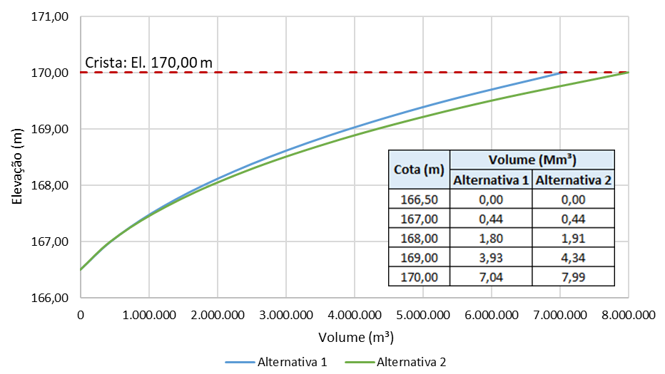
Figura 12 – Curvas cota-volume para as superfícies de conformação
    - Curvas Cota-descarga
      - Extravasor de emergência em canal escavado
As curvas de descarga para os extravasores de emergência foram calculadas utilizando a equação a seguir, conforme apresentada por Netto et al (1998), sob premissa de controle hidráulico de soleira espessa no emboque do canal.

$$Q=C_{d} L H^{3/2}$$

Em que
Q é a vazão defluente, em m³/s;
C_{d} é o coeficiente de descarga, com valor adotado de 1,45;
L é a largura vertente, adotada como a largura de fundo do canal, em m;
H é a sobrelevação do nível de água no reservatório em relação à soleira vertente, em m.
Para a alternativa 1, foi adotada largura de fundo do canal de 5 m. Para a alternativa 2, foi adotada largura de fundo do canal de 10 m. As curvas de descarga resultantes estão apresentadas na Figura 13.
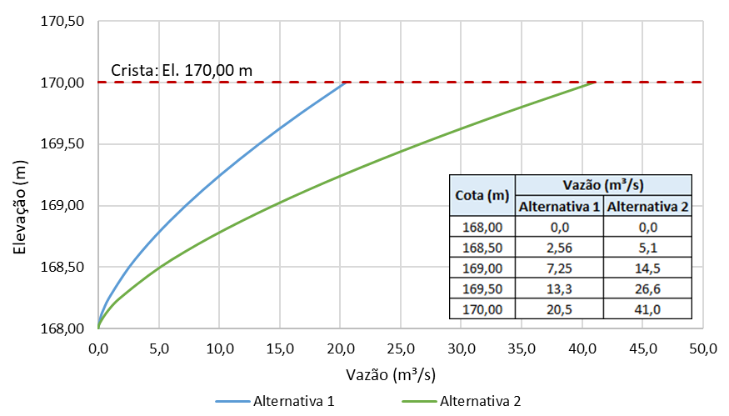
Figura 13 – Curvas cota-descarga para extravasor de emergência em soleira livre
      - Extravasor de emergência em tubos
Adicionalmente, a nível de análise de sensibilidade, também foi modelada a curva de descarga considerando o extravasor composto por um conjunto de tubos, com controle hidráulico de soleira circular e/ou orifício no emboque. A modelagem foi conduzida no software HY-8, desenvolvido pelo Federal Highway Administration.
Foram avaliadas configurações com 3, 5 e 7 tubos DN710mm (DN28”). As curvas de descarga resultantes estão apresentadas na Figura 14

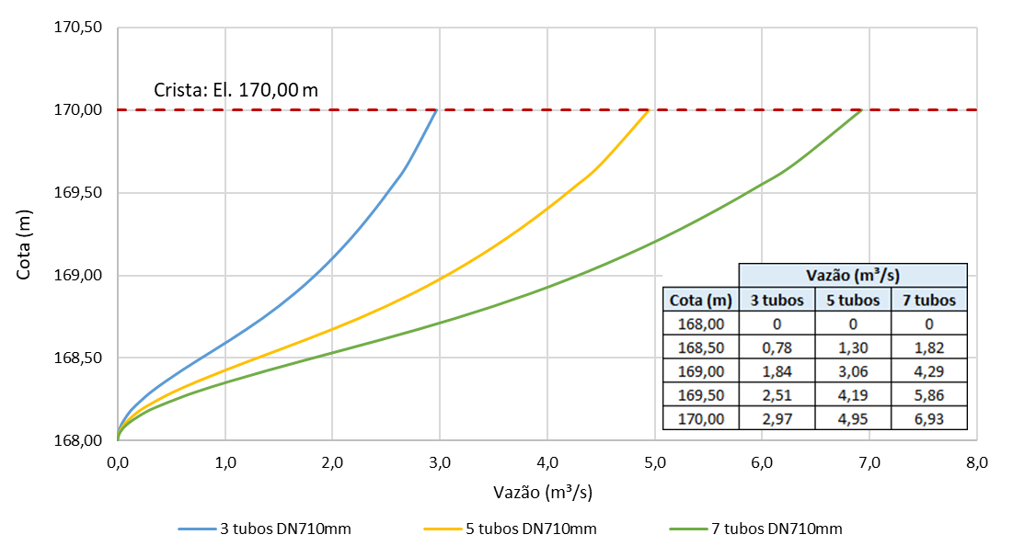
Figura 14 – Curvas cota-descarga para extravasor em tubos (análise de sensibilidade)
    - Parâmetros Hidrológicos
A área de drenagem que contribui para o trânsito de cheias é composta pela área do TP-03 e dos SPs no entorno. A modelagem das perdas por infiltração foi desenvolvida a partir dos parâmetros hidrológicos para a área de drenagem na superfície final de conformação prevista. Os parâmetros adotados foram:

- (A_{D}), que denota a área de drenagem da bacia de contribuição;
- (CN), que denota o Número da Curva Índice, adotado na modelagem da transformação dos hietogramas totais em efetivos e depende do uso e ocupação do solo na bacia de contribuição;
- (I_{a}), que denota a abstração inicial da chuva ocorrida na área da bacia de contribuição, calculada a partir do (CN), também utilizada na transformação dos hietogramas totais em efetivos;
- (A_{imp}), que denota a porcentagem de área impermeável no terreno da bacia de contribuição. No presente estudo, corresponde à área do lago formado no interior de cada reservatório no início da ocorrência do evento de projeto;
- (t_{c}), que denota o tempo de concentração da bacia de contribuição, aqui calculado pela equação de Kirpich;
- (lagtime), também conhecido como tempo de retardo, caracterizado pelo intervalo de tempo existente do centro de massa dos hietogramas até a vazão de pico dos hidrogramas. É um parâmetro do método utilizado para a transformação chuva-vazão, e é adotado como equivalente a 60% do tempo de concentração.

Em 2022, foi feita uma avaliação para calibração do CN das áreas de contribuição dos reservatórios da MRN (documento QC5-JPA-26-04-049-DG). Nesse estudo, foi verificado que, nos reservatórios do complexo do Lago Pater, em média, o valor do CN é 93, tendo sido esse o valor adotado neste estudo.
A Tabela 13 apresenta a síntese dos parâmetros hidrológicos adotados para a modelagem.
Tabela 13 – Parâmetros para modelagem hidrológica de trânsito de cheias
Alternativa | A_{D} (km²) | CN | I_{a} (mm) | A_{imp.} | t_{c} (min) | lagtime (min)
Alternativa 1 | 3,70 | 93 | 3,82 | 57,5% | 35,3 | 21,2
Alternativa 2 | 4,43 | 93 | 3,82 | 54,6% | 40,8 | 24,5
    - Modelagem Hidrológica
O procedimento metodológico adotado na modelagem consiste em determinar cheias de projeto a partir de um modelo indireto (chuva-vazão) e simular o trânsito dos hidrogramas pelo reservatório (método de Puls Modificado). Foram simulados diversos hidrogramas de cheias, associados a diferentes durações da Precipitação Máxima Provável (PMP) e foi avaliada a duração crítica para a chuva de projeto, admitida como aquela que resulta em maior sobrelevação do nível de água no reservatório.
A transformação dos hietogramas totais em efetivos foi realizada empregando a metodologia proposta pelo Natural Resources Conservation Service (NRCS), cujo parâmetro é o CN (número da curva índice), o qual depende do uso e ocupação no terreno da área de contribuição.
O cálculo dos hidrogramas de escoamento superficial foi realizado por meio da convolução dos hietogramas de precipitação efetiva, utilizando o método do Hidrograma Unitário do NRCS, com PRF (Peak Rate Factor) de 484.
A simulação do trânsito das cheias pelo reservatório utilizou o modelo hidrológico conhecido como Método de Puls Modificado. Esse método utiliza iterativamente a relação entre armazenamento e vazão efluente, empregando as características das curvas cota-volume do reservatório e da curva cota-descarga do sistema extravasor de superfície, para simular o escoamento de cheias em reservatórios.
A modelagem hidrológica foi conduzida com o auxílio do software HEC-HMS (Hydrologic Modeling System), desenvolvido pelo Hydrologic Engineering Center do U.S. Army Corps of Engineers.
A Tabela 14 apresenta a síntese dos resultados obtidos para a modelagem do trânsito de cheias para ambas as alternativas.
Tabela 14 – Síntese de resultados do estudo de trânsito de cheias – Alternativas 1 e 2
Alternativa | Duração crítica | Precipitação total  (mm) | N.A. máximo maximorum  (m) | El. crista (m) | Borda livre remanescente (m) | Vazão defluente máxima (m³/s)
Alternativa 1 | 2 dias | 445 | 168,69 | 170,00 | 1,31 | 4,18
Alternativa 2 | 2 dias | 445 | 168,66 | 170,00 | 1,34 | 7,91

Adota-se borda livre mínima requerida de 1m, em abordagem conservadora compatível com a fase de projeto. Dessa maneira, a configuração proposta do extravasor atende ao requisito de segurança hidrológica contra galgamento em ocorrência de chuva extrema para ambas as alternativas.
O extravasor de maiores dimensões adotado para a Alternativa 2 é necessário em função da maior inércia volumétrica do reservatório, para limitação da duração crítica de chuva inferior a 10 dias, conforme recomendação de Pinheiro (2011).
Adicionalmente, a nível de análise de sensibilidade, também foi modelado o trânsito de cheias para a Alternativa 1 considerando extravasor composto por um conjunto de tubos. Os resultados estão apresentados na Tabela 15.
Tabela 15 – Síntese de resultados da análise de sensibilidade do estudo de trânsito de cheias para a Alternativa 1 considerando extravasor em tubos
Alternativa | Característica do extravasor | Duração crítica | Precipitação total  (mm) | N.A. máximo maximorum  (m) | El. crista (m) | Borda livre remanescente (m) | Vazão defluente máxima (m³/s)
Alternativa 1 | Soleira livre, 5m | 2 dias | 445 | 168,69 | 170,00 | 1,31 | 4,18
 | 3 x tubo DN28" | 25 dias | 1.253 | 169,10 | 170,00 | 0,90 | 2,00
 | 5 x tubo DN28" | 25 dias | 1.253 | 168,89 | 170,00 | 1,11 | 2,75
 | 7 x tubo DN28" | 25 dias | 1.253 | 168,78 | 170,00 | 1,22 | 3,37

Quanto à análise de sensibilidade considerando extravasor de emergência composto por tubos, observam-se longas durações críticas (superiores às recomendadas por Pinheiro, 2011³) resultando em manutenção de lago no reservatório por longos períodos. Além disso, o grande número de tubos resultaria em elevado custo de implantação da solução.
O dimensionamento e verificação hidráulica do extravasor devem ser refinados em etapa posterior de projeto.
- CONCLUSÕES E CONSIDERAÇÕES FINAIS
  - Concepção da Configuração da Superfície de Fechamento
- Conforme já mencionado, o estudo se encontra em nível pré-conceitual e/ou de viabilidade, e os volumes geométricos apresentados poderão sofrer alteração conforme o avanço de maturidade dos respectivos projetos;
- O sequenciamento e cronograma executivo das obras previstas deverá ser avaliado e/ou definido na próxima etapa de projeto e poderá indicar interferências não identificadas neste estudo;
- Não foram realizadas análises de estabilidade para averiguar a segurança física das obras implantadas, a saber: o aterro previsto no perímetro externo dos reservatórios, a crista do TP-03 (deverá ser avaliada a estabilidade considerando a execução do aterro de conformação), a superfície de escavação para implantação do extravasor de emergência e o alteamento por linha de centro entre SP-12/SP-19 com o SP-11. Estas avaliações deverão ser realizadas na próxima fase de projeto.
- A avaliação e o tratamento das interferências deverão levar em consideração a configuração futura do sistema de gestão de águas e de disposição de rejeitos;
- Para a próxima etapa do estudo deverão ser estudados os materiais de revestimento dos dispositivos de drenagem superficial, incluindo: a proteção do talude de montante do TP-03, os canais de drenagem previstos na crista do TP-03, o extravasor de emergência e as descidas de água.
  - Estudos de Balanço Hídrico
- Quando a área de drenagem do conjunto de estruturas é limitada pela crista atual dos SPs 12 a 19 (sem contribuição do Saracá Oeste), o TP-03 suporta sem maiores problemas essa contribuição. Ao considerar também a área de topo dos aterros externos, o TP-03 passa a ser demandado em cotas superiores à sua crista atual (El. 167,00 m). Cabe destacar que, em toda a série histórica avaliada (45 anos), em apenas um deles o TP-03 foi demandado acima da sua crista atual;
- Ao considerar a contribuição adicional do Saracá Oeste e aterros em rejeito, é identificada a necessidade de descarte controlado no Saracá Oeste (ou vertimento / transbordamento do TP-03) em vazões que podem ir de 2.900 m³/h a 4.700 m³/h, em função do cenário considerado. A necessidade de descarte controlado foi identificada em muitos anos dentro da série histórica avaliada (45 anos). No entanto, demanda estudos futuros adicionais de refinamento, buscando identificar os benefícios do volume do TP-03 acima da El. 167,00 m e uma provável redução da demanda de descarte controlado nos lagos Urbano e Pater;
- É importante buscar ter o TP-03 vazio antes do início do período chuvoso. Por esse motivo, é recomendada a manutenção de bombeamento de recuperação da água para o TP-02, no período seco;
- É necessário avaliar se o bombeamento do lago Pater para o TP-03 poderá continuar acontecendo, tendo em vista uma maior ocupação do TP-03;
- Se a ocupação do Sistema de Rejeitos continuar seguindo seu ritmo, sem que a gestão de águas seja avaliada, o risco de vertimentos sem controle aumentará. Para que esse risco seja mantido em sua magnitude atual, soluções como o aproveitamento do volume do TP-03 acima da El. 167,00 m, o fechamento de estruturas e a drenagem dos novos aterros em rejeito para o meio ambiente deverão ser buscadas;
- Foi identificada a oportunidade de alteamento do TP-03 tão rápido quanto possível (com alteamento conjunto do sistema extravasor), pois promove os seguintes ganhos: i) maior acúmulo de água, reduzindo a demanda por descarte de efluente clarificado; ii) redução da captação de água nova, devido ao maior acúmulo de água; iii) possível aumento no volume de rejeito disposto ao preencher toda a região dos SPs 12 a 19; e iv) redução dos impactos previstos pela implantação do PDDR na gestão de águas;
- Disposição de rejeitos no TP-03 somente poderá ser prevista quando a área de drenagem do Sistema de Rejeitos tiver diminuído drasticamente. Além de reduzir o volume do TP-03, essa disposição reduz sua capacidade de infiltração;
- O presente estudo foi elaborado de forma preliminar e simplificada, e deve ser refinado, especialmente considerando o sequenciamento das obras, com possíveis alterações nos resultados apresentados. Para melhores resultados, é necessário o refinamento dos dados de entrada e a calibração do simulador de balanço hídrico, entre outros aspectos;
- Recomenda-se que seja avaliado o impacto das alterações previstas referentes à disposição de rejeitos na gestão de águas do sistema. Também é recomendado realizar o monitoramento do runoff das estruturas em diversas fases do processo de fechamento.
  - Estudos de Trânsito de Cheias
- A Pimenta de Ávila recomenda a adoção de configuração de extravasor em soleira livre e canal escavado, para qualquer das alternativas adotada.

CARACTERÍSTICAS DO DOCUMENTO
Título do Documento: UP 26 - Sistema de Rejeitos e Recuperação de Finos (Mina-Porto) - FCH0024 - Plano Diretor de Disposição de Rejeito – Engenharia – Relatório de Estudos de Concepção e Hidrológico-Hidráulicos - Superfície de Conformação Preliminar dos SPs adjacentes ao TP-03
DENOMINAÇÃO MAGNÉTICA
Pimenta de Ávila |  |  |  |  |  |  |  |  |  |  |  |  | Cliente
RN-799-RL-64966-00 |  |  |  |  |  |  |  |  |  |  |  |  | QC5-PDA-26-04-022-RT-2
APÊNDICES/ ANEXOS
Descrição |  |  |  |  |  |  |  |  |  |  |  |  | Código Magnético
 |  |  |  |  |  |  |  |  |  |  |  |  | Pimenta de Ávila |  |  |  |  |  |  | Cliente
Instruções para preenchimento do quadro abaixo.

Revisão 0A: Marcar o número total de páginas do documento.

Revisão 0B e subsequentes:

* SEM REPAGINAÇÃO: Marcar somente a folha que sofreu alteração de conteúdo técnico.
* COM REPAGINAÇÃO: Marcar a folha que sofreu alteração de conteúdo técnico e todas posteriores a esta.
Rev. | 0  A | 0B | 00 | 01 | 02 | 03 | 04 | 05 | 06 | 07 | 08 | Rev. |  | 0  A | 0B | 00 | 01 | 02 | 03 |  | 04 | 05 | 06 | 07 | 08
Pag. |  |  |  |  |  |  |  |  |  |  |  | Pag.
01 | x | x |  |  |  |  |  |  |  |  |  | 02 |  | x | x
03 | x | x |  |  |  |  |  |  |  |  |  | 04 |  | x | x | x
05 | x | x |  |  |  |  |  |  |  |  |  | 06 |  | x | x
07 | x | x |  |  |  |  |  |  |  |  |  | 08 |  | x | x
09 | x | x |  |  |  |  |  |  |  |  |  | 10 |  | x | x | x
11 | x | x |  |  |  |  |  |  |  |  |  | 12 |  | x | x
13 | x | x |  |  |  |  |  |  |  |  |  | 14 |  | x | x
15 | x | x |  |  |  |  |  |  |  |  |  | 16 |  | x | x
17 | x | x |  |  |  |  |  |  |  |  |  | 18 |  | x | x
19 | x | x |  |  |  |  |  |  |  |  |  | 20 |  | x | x
21 | x | x |  |  |  |  |  |  |  |  |  | 22 |  | x | x
23 | x | x |  |  |  |  |  |  |  |  |  | 24 |  | x | x
25 | x | x |  |  |  |  |  |  |  |  |  | 26 |  | x | x
27 | x | x |  |  |  |  |  |  |  |  |  | 28 |  | x | x
29 | x | x |  |  |  |  |  |  |  |  |  | 30 |  | x | x
31 |  | x |  |  |  |  |  |  |  |  |  | 32 |  |  | x
33 |  | x |  |  |  |  |  |  |  |  |  | 34 |  |  | x
Rev. | Data |  |  | Emissor |  |  |  | Verificador |  |  |  | Descrição das Revisões
0A | 14/03/2025 |  |  | LBN/GFC/MAI |  |  |  | LNS/LLJ |  |  |  | Emissão inicial
0B | 11/04/2025 |  |  | LBN/GFC/MAI |  |  |  | LNS/LLJ |  |  |  | Emissão para comentários do cliente.
00 | 25/06/2025 |  |  | JRA |  |  |  | LBN |  |  |  | Emissão final de atendimento a comentários.
Nome do Aprovador |  |  |  |  |  |  |  |  |  |  |  | Assinatura do Aprovador
André Otávio Moreira e Silva

HUFF, F.A. Time distribution of rainfall in heavy storms.Water Resources Research 3, 1967.
NETTO, J.M.A.; FERNANDÉZ, M.F; ITO, R.A.A.E. Manual de Hidráulica, 8ª Edição - 1998, 669p.
PINHEIRO, M.C. Diretrizes para Elaboração de Estudos Hidrológicos e Dimensionamentos Hidráulicos em Obras de Mineração. 1ª Edição 2011, 308p.

